Приложение к распоряжению главы
городского округа Зарайск
от 10.02.2021 № 39

Московская область, г. Зарайск, ул. Советская, возле д. 43

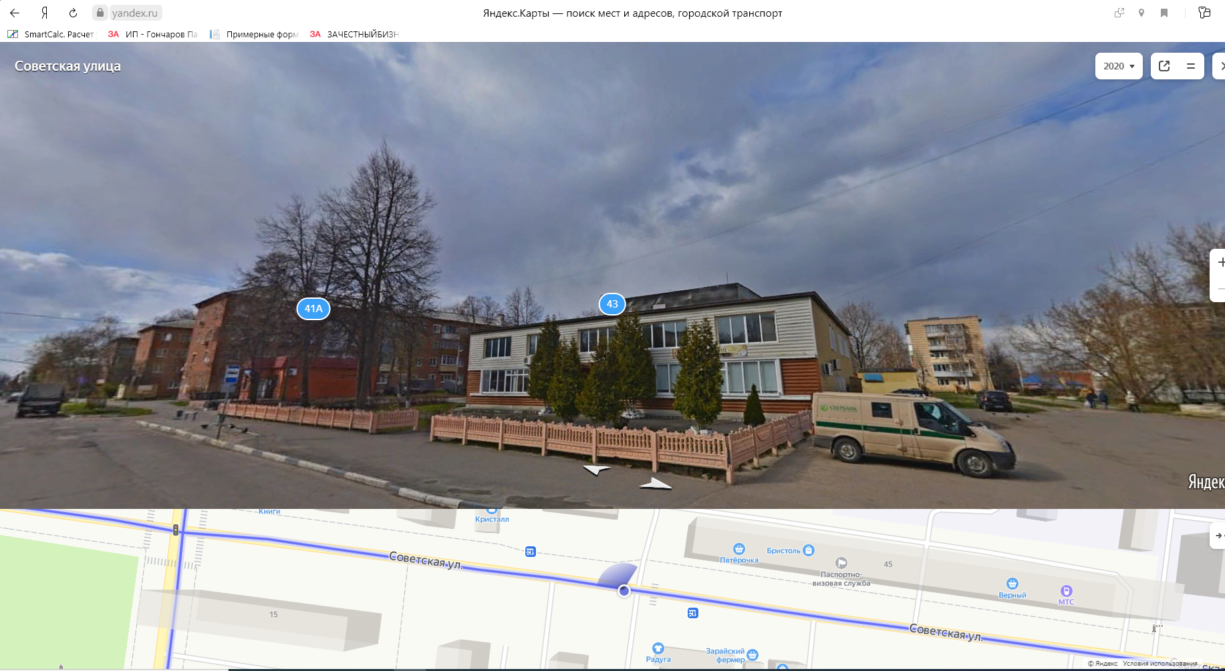

Приложение к распоряжению главы
городского округа Зарайск
от 10.02.2021 № 39

Московская область, г. Зарайск, 1 мкр. возле, д. 35
